Точка на стороне треугольника выбрана так, что . Известно, что и . Найдите угол . 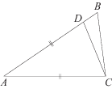 | Найдите площадь треугольника, изображённого на рисунке.  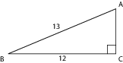
Четырехугольник ABCD вписан в окружность. Угол ABC равен , угол CAD равен . Найдите угол ABD. Ответ дайте в градусах.  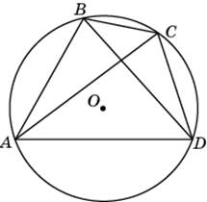 | Найдите площадь квадрата, описанного вокруг окружности радиуса 83.  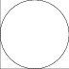
Найдите тангенс угла .  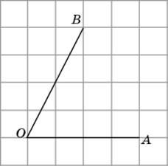 | Из квадрата вырезали прямоугольник (см. рисунок). Найдите площадь получившейся фигуры.  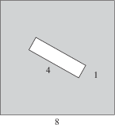
Диагональ параллелограмма образует с двумя его сторо  нами углы и . Найдите больший угол параллелограмма. Ответ дайте в градусах. | В треугольнике угол равен , 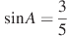,  . Найдите .
Найдите величину угла , если — биссектриса угла , а . Ответ дайте в градусах.  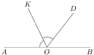 | Найдите больший угол равнобедренной трапеции , если диагональ образует с основанием и боковой стороной углы, равные и соответственно.  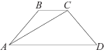
В треугольнике — средняя линия. Площадь треугольника равна 57. Найдите площадь треугольника .  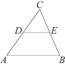 | Найдите площадь трапеции, изображенной на клетчатой бумаге с размером клетки 1 см 1 см (см. рис.). Ответ дайте в квадратных сантиметрах.  

